МБОУ «Лицей №87 им. Л.И. Новиковой»

Исследовательская работа
по физике

Изучение свойств лазерного луча

Выполнила: Ташлыкова
Екатерина, ученица 10 класса.
Руководитель: учитель физики,
Овсянникова А. А.

Г. Нижний Новгород
2016
Содержание
Введение 3
Глава 1. Теоретические сведения о лазере, его истории и свойствах 4
  - Поляризация 6
  - Монохромность 7
  - Когерентность 8
  - Направленность 9
Глава 2. Практическое изучение и экспериментальное подтверждение 10
свойств лазера
2.1 Приборы и материалы 10
2.2 Поляризация 10
2.3 Монохромность 12
2.4 Когерентность 13
2.5 Направленность 14
Заключение 16
Список используемых источников и литературы 17
Приложение 18

Введение
С момента своего изобретения лазеры зарекомендовали себя как «готовые решения ещё неизвестных проблем». В силу уникальных свойств излучения лазеров, они широко применяются во многих отраслях науки и техники, а также в быту (проигрыватели компакт-дисков, лазерные принтеры, считыватели штрих-кодов, лазерные указки и пр.). С момента изобретения лазера почти каждый год появляются все новые его виды, приспособленные для различных целей. Лазер постоянно совершенствуется, в наши дни идет «гонка» за улучшением его качеств, что подтверждает актуальность изучения лазера. Например, в 2011 году был создан Пикосекундный волоконный Yb-лазер с синхронизатором мод на основе наноэлементов, а в 2014 году был разработан и создан волоконный непрерывный лазер с удвоением частот в высокодобротном резонаторе, частично связанным с резонатором волоконного лазера. Кроме того, ежегодно проходит множество конференций и выставок, посвященных оптике лазера
Цель данной работы – ознакомиться с принципом работы лазера и его свойствами. Для этого поставим перед собой следующие задачи: провести изучение теоретических материалов по данному вопросу, а также поставить несколько опытов, иллюстрирующих свойства лазера. При этом используем следующие методы исследования:
- Теоретического уровня (изучение и обобщение)
- Экспериментально-теоретического уровня (эксперимент, лабораторный опыт, моделирование)
- Эмпирического уровня (наблюдение, фотографирование, сравнение)

Глава 1.
Теоретические сведения о лазере, его истории и свойствах
В соответствии с современными положениями физики, лазер - это устройство, преобразующее энергию накачки (световую, электрическую, тепловую, химическую и др.) в энергию когерентного, монохроматического, поляризованного и узконаправленного потока излучения.
История создания лазера:
1917 А. Эйнштейн представляет концепцию вынужденного излучения
1927 Поль Дирак создает квантовую теорию вынужденного излучения
1947 У. Лэмб и Р. Резерфорд впервые демонстрируют вынужденное излучение
Ц. С. ван Гиил, Г. Г. Хопкинс и Н. С. Капани изготовили первое оптическое волокно
1954 Н. Г. Басов, О. М. Прохоров; Ч. Таунс, В. Гордон; Дж. Цайгер, К. Шимода, Т. Ванг создали независимо друг от друга первый мазер на молекулах аммиака
1956 Н. Бломберген разработал теорию трёхуровневого твердотельного лазера
1959 Г. Гулд вводит термин «лазер» и представляет чертежи оптического мазера (лазера) в американское патентное бюро
1960 Т. Майман создал первый лазер на кристалле рубина (Cr 3 + : Al 2 O 3) (λ = 694,3 нм)
В последующие годы активно велась работа по совершенствованию лазеров, были открыты многие новые типы лазеров, такие как лазеры на парах различных металлов (золота, меди, цинка), химические лазеры, эксимерные лазеры, лазеры с оптической накачкой и др. В изучении лазеров активно вели работу такие ученые, как П. Моултон, В. Сильфаст, Г. Фовлс, M. Росс и многие другие.
Физической основой работы лазера служит квантово-механическое явление вынужденного (индуцированного) излучения. Излучение лазера может быть непрерывным, с постоянной мощностью, или импульсным, достигающим предельно больших пиковых мощностей. В некоторых схемах рабочий элемент лазера используется в качестве оптического усилителя для излучения от другого источника. На рисунке 1.1 (а, б) представлены спонтанное и вынужденное излучения атома.
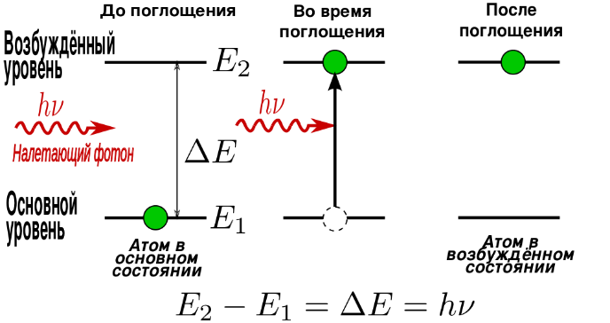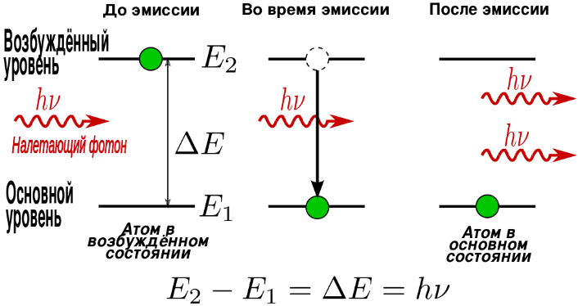
Рис. 1.1 (а,б)
Существует большое количество видов лазеров, использующих в качестве рабочей среды все агрегатные состояния вещества. Некоторые типы лазеров, например, лазеры на растворах красителей или полихроматические твердотельные лазеры, могут генерировать целый набор частот (мод оптического резонатора) в широком спектральном диапазоне. Габариты лазеров разнятся от микроскопических для ряда полупроводниковых лазеров до размеров футбольного поля для некоторых лазеров на неодимовом стекле. Уникальные свойства излучения лазеров позволили использовать их в различных отраслях науки и техники, а также в быту, начиная с чтения и записи компакт-дисков и заканчивая исследованиями в области управляемого термоядерного синтеза.
Все лазеры состоят из трёх основных частей:
- активной (рабочей) среды;
- системы накачки (источник энергии);
- оптического резонатора (может отсутствовать, если лазер работает в режиме усилителя).

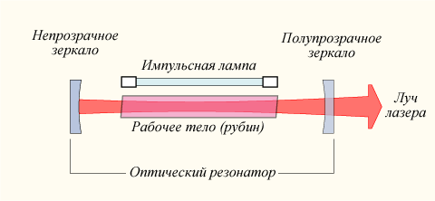
Рис. 1.2
Каждая из них обеспечивает для работы лазера выполнение своих определённых функций.
Как было сказано ранее, лазерный луч обладает следующими свойствами:
- поляризация
- монохромность
- когерентность
- направленность
Рассмотрим каждое из них более подробно.
  - Поляризация

Поляризация - фиксированная ориентация векторов электромагнитного излучения в пространстве относительно направления его распространения

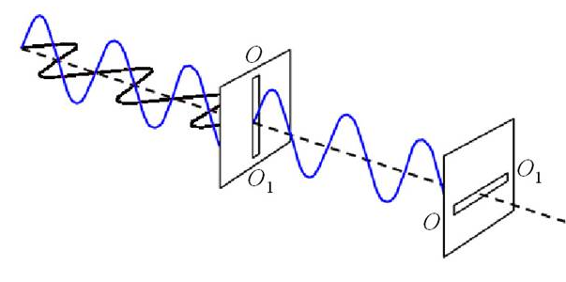
Рис. 1.3

Чаще всего это явление используется для создания различных оптических эффектов, а также в 3D-кинематографе (технология IMAX), где поляризация используется для разделения изображений, предназначенных правому и левому глазу.
Круговая поляризация применяется в антеннах космических линий связи.
Кроме того, явление поляризации света применяется в фотосъемке:
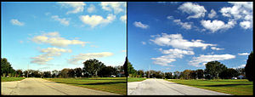
Рис.1.4
Левое изображение снято без фильтра, правое — через поляризационный фильтр

  - Монохромность

Монохроматическое излучение — электромагнитное излучение, обладающее очень малым разбросом частот, в идеале — одной частотой (длиной волны). Монохромный свет при прохождении сквозь призму не раскладывается на спектр, раскладывается только падающий от обычного источника пучок световых волн

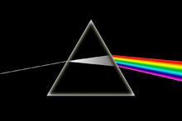
Рис. 1.5

  - Когерентность

Когерентность (синфазность) - совпадение фаз электромагнитных колебаний
Понятие когерентности излучения характеризует меру согласования между фазами волн, образующими данное излучение. Два пучка называются когерентными, если разность фаз между волнами остается постоянной за время наблюдения. Свойство временной когерентности излучения лазеров используется в оптоэлектронных приборах для приема и передачи информации. Чем короче волна, тем больший объем информации может быть передан.

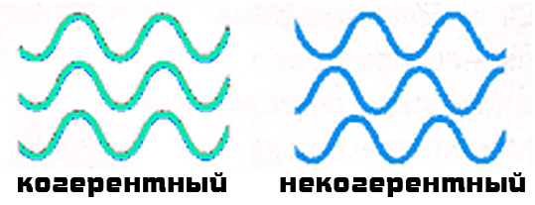
Рис. 1.4.
Когерентность световых волн можно проверить с помощью явления интерференции (рис.1.4). Интерференция – сложение двух волн, вследствие которого наблюдается устойчивая во времени картина усиления или ослабления результирующих световых колебаний в различных точках пространства (рис.1.5).
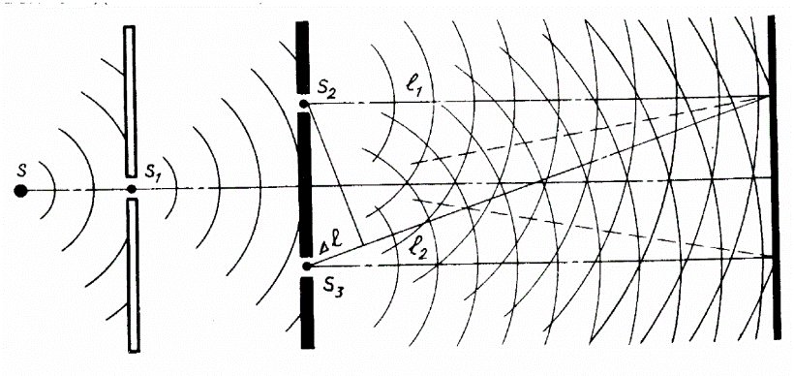
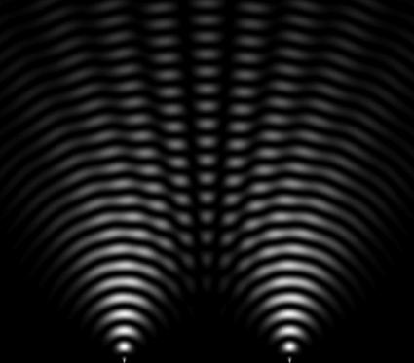
Рис. 1.5. Интерференция света и схема наблюдения интерференции света
Интерференционную картину можно получить несколькими способами, наиболее простой и доступный из которых – т.н. «кольца Ньютона». Кольца Ньютона — кольцеобразные интерференционные максимумы и минимумы, появляющиеся вокруг точки касания слегка изогнутой выпуклой линзы и плоскопараллельной пластины при прохождении света сквозь линзу и пластину (рис. 1.6).
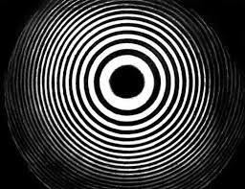
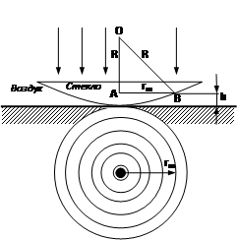

Рис. 1.6. Получение интерференционной картины с помощью колец Ньютона
  - Направленность

Направленным является излучение, которое распространяется в пределах небольшого телесного угла (Телесный угол — часть пространства, которая является объединением всех лучей, выходящих из данной точки (вершины угла) и пересекающих некоторую поверхность (которая называется поверхностью, стягивающей данный телесный угол)). Высокая направленность обеспечивает максимальную плотность энергии на выходе прибора.

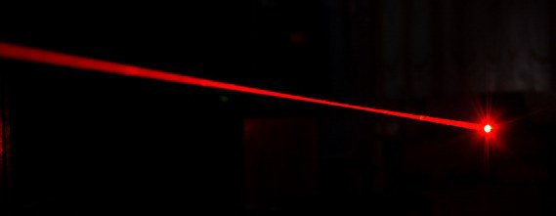
Рис. 1.7
Глава 2
Практическое изучение и экспериментальное подтверждение свойств лазера
Поставим опыты, иллюстрирующие и подтверждающие вышеописанные свойства лазера.

2.1 Приборы и материалы
1. Лазерная указка Red Dragon 2000. Цвет луча: красный; мощность: 2000 мВт; длина волны: 650 нм
2. Фонарик Varta
3. Призма с размером грани 25х82 мм
4. Плоско-выпуклая линза диаметром 85 мм с фокусным расстоянием 450 мм
5. Светозащитные очки с поляризационными линзами -2 дптр
6. Фотокамера смартфона Sony Xperia Z3 Compact
7. Штатив для лазерной указки
8. Бумага черного цвета
9. Пластмассовые зажимы
2.2 Поляризация лазерного луча

Снимем с резьбовой части лазерной указки фокусирующую линзу. Включим лазер и направим его на стену. Пятно света имеет овальную форму, что косвенно свидетельствует о поляризованности лазерного луча. Докажем это экспериментально с помощью светозащитных очков со специальными поляризационными линзами. Эффективность применения таких очков для защиты от солнечного света объясняется тем, что линзы, установленные в этих очках, пропускают только те световые волны, фронт которых ориентирован специальным образом, а именно параллельно поляризационной решетке линзы. Тем самым, все солнечные лучи, которые не параллельны поляризационной решетке линзы, сквозь нее не проходят. Считая, что лазерные лучи поляризованы, то используя поляризационные линзы и ориентируя их различным образом относительно светового луча, мы должны добиться различной степени светопропускания от нуля до ста процентов.
Возьмем лазерную указку и установим ее на штатив. Штатив вместе с лазером поставим на стол. С помощью пластмассовых зажимов укрепим очки горизонтально на столе. Включим лазер и направим его сквозь линзу очков.
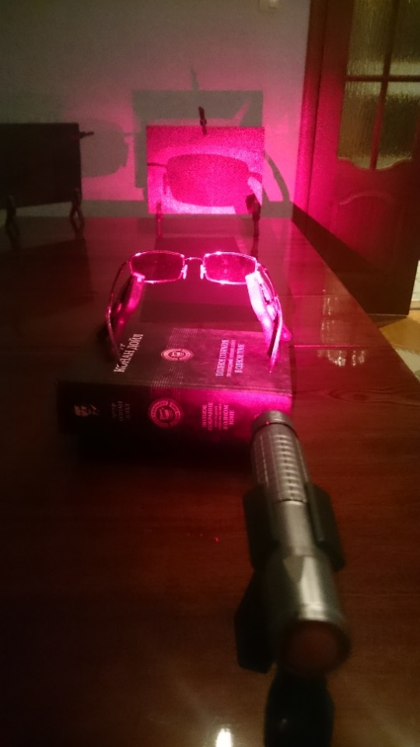
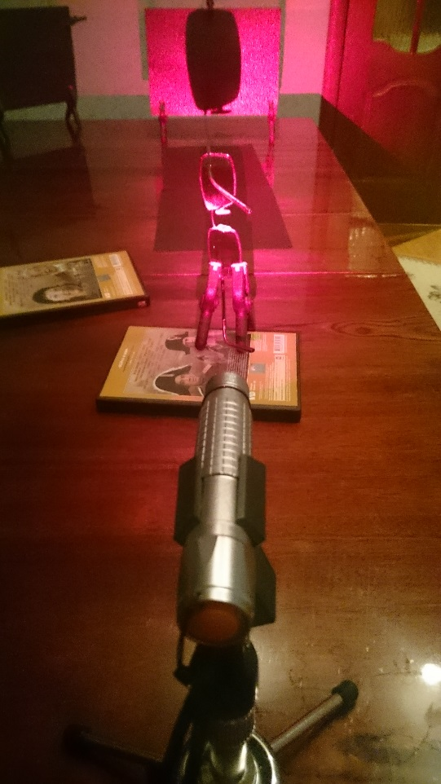
Рис. 2.1 (а, б)
Мы видим, что при горизонтальном расположении очков свет сквозь линзу проходит практически без ослабления, тогда как при вертикальном расположении очков отчетливо видна тень, и луч лазера практически не проходит, что подтверждает, что свет лазера является поляризованным.

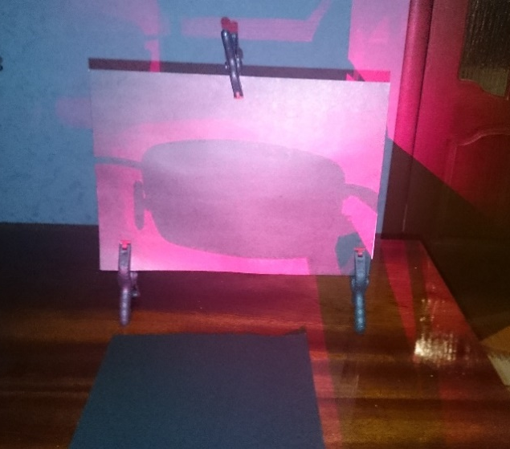
Рис. 2.2 (а, б)
2.3 Монохромность
Теперь проверим еще одно свойство лазерного луча – монохромность. Для этого пропустим сквозь призму сначала луч лазера, а потом луч фонарика и сравним полученные результаты
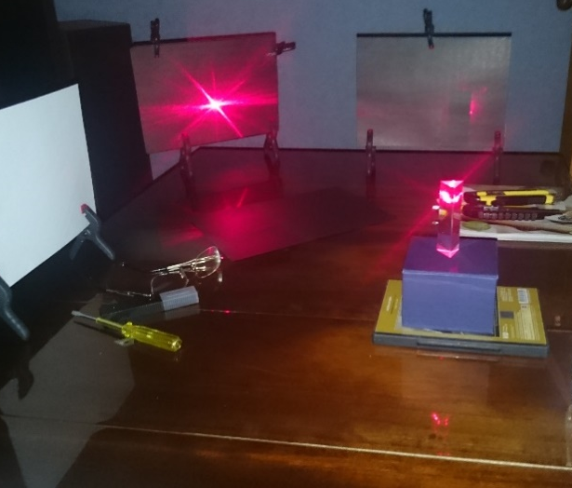
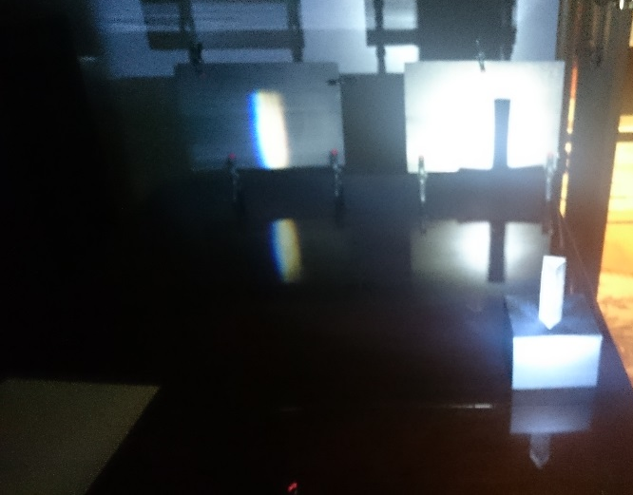
Рис 2.3 (а, б)
Мы видим, что в случае прохождения сквозь призму белого света, он раскладывается на спектр, тогда как луч лазера просто отклоняется от своего первоначального направления, но не раскладывается, что является наглядным подтверждением того факта, что свет лазера, в отличае от белого света фонарика, является монохромным.

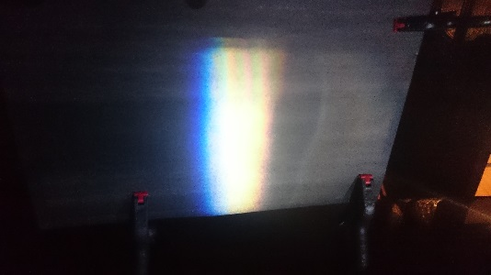
Рис. 2.4 (а, б)
2.4 Когерентность
Из курса теории мы знаем, что излучение лазера является когерентным, а значит, при наложении друг на друга двух когерентных лазерных лучей мы можем получить интерференционную картину. Существует множество способов интерференции, мы решили продемонстрировать один из самых простых и доступных в домашних условиях, а именно так называемые кольца Ньютона. Кольца Ньютона — кольцеобразные интерференционные максимумы и минимумы, появляющиеся вокруг точки касания слегка изогнутой выпуклой линзы и плоскопараллельной пластины при прохождении света сквозь линзу и пластину.
Разместим на столе плоско-выпуклую линзу и направим на нее луч лазера таким образом, чтоб он попадал не в центр линзы, а чуть ближе к краю.
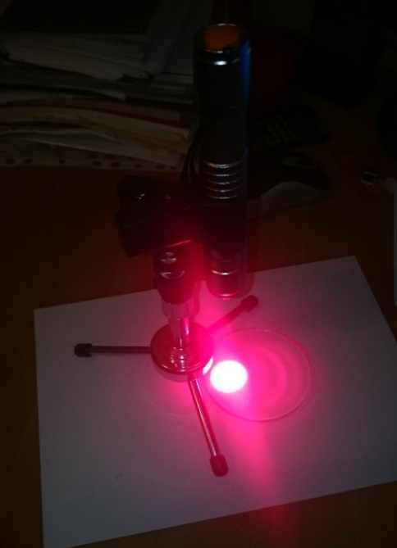
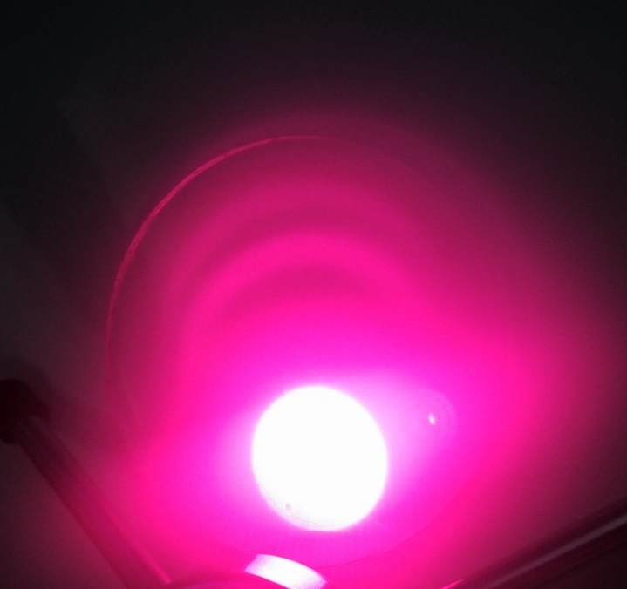
Рис. 2.5 (а, б)
На рисунке 2.5 мы видим, что при попадании луча лазера на линзу образуются те самые кольца Ньютона, что говорит о том, что излучение лазера является когерентным.
2.5 Направленность
Для проверки еще одного свойства лазерного излучения – направленности – направим луч лазера вдаль из открытого окна восьмого этажа. Мы видим, что телесный угол, в пределах которого распространяется излучение, очень мал, что обеспечивает высокую дальность.
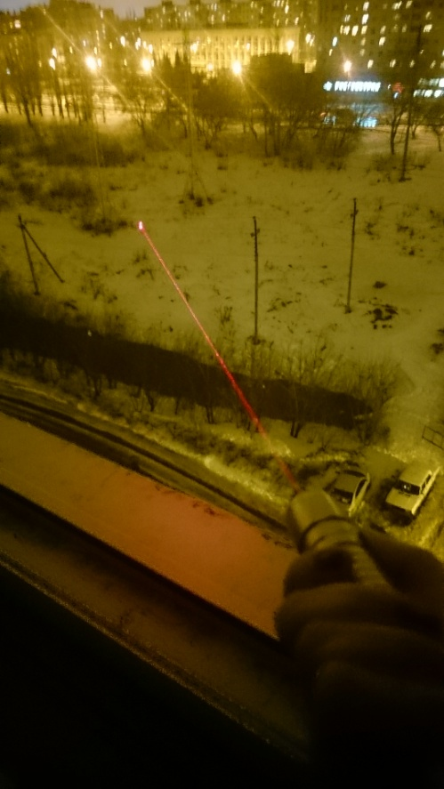
Рис. 2.6
Направленность лазерного излучения обеспечивается фокусирующей линзой. Чтобы доказать это, направим луч лазера на лист картона, установленный на столе с помощью пластмассовых зажимов. Затем снимем с резьбовой части лазерной указки фокусирующую линзу и сравним полученные результаты.
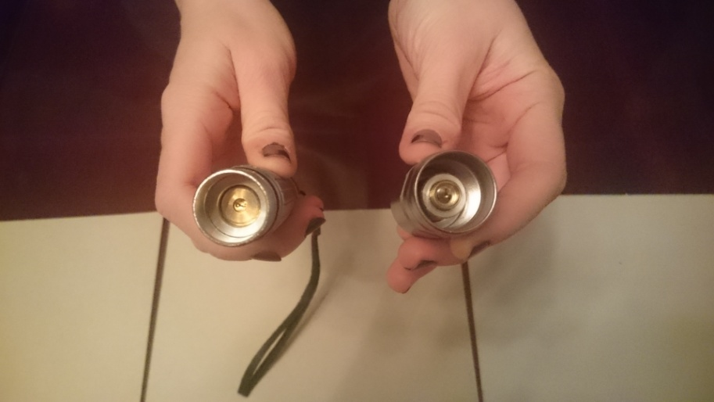
Исходя из этих данных, мы можем сделать вывод о том, что лазерное излучение является направленным, и достигается это при помощи фокусирующей линзы.

Заключение
В данной работе мы изучили свойства лазера, а именно: поляризацию, монохромность, когерентность и направленность, а также экспериментально их продемонстрировали.
На основании полученных нами данных мы можем сделать следующие выводы:
- Луч лазера является поляризованным, так как при различном расположении очков с поляризационными линзами степень светопропускания различна и варьируется от нуля до ста процентов
- Лазерный луч монохромен, что подтверждает тот факт, что при прохождении сквозь призму он, в отличие от белого света, не раскладывается на спектр
- При попадании луча лазера на плоско-выпуклую линзу можно увидеть кольца Ньютона, что свидетельствует о том, что лазерное излучение является когерентным
- Лазерное излучение является направленным, и достигается это при помощи фокусирующей линзы.
В заключение можно сказать, что лазер – это одно из самых значимых изобретений ХХ века, лазеры нашли применение в самых различных областях — от коррекции зрения до управления транспортными средствами, от космических полётов до термоядерного синтеза, поэтому изучение свойств лазерного луча необходимо и важно.

Список используемых источников и литературы

1) Годжаев Н. М. Оптика. М.: Высшая школа, 1997. С. 135 - 148.
2) Сивухин Д. В. Общий курс физики. Оптика. М.: Наука, 1980. С. 292 - 312, 709 - 714.
3) Демтредер В. Лазерная спектроскопия: Основные принципы и техника эксперимента. М.: Наука, 1985. С. 201 - 229.
4) Квантовая электроника. Маленькая энциклопедия. М.: Сов. Энциклопедия, 1969. С. 89 - 118.
5) Николис Г., Пригожин И. Познание сложного. М.: Мир, 1990. 342 с.
6) https://ru.wikipedia.org/wikiЛазер

Приложение
- Паспорт и инструкция по эксплуатации лазерной указки Red Dragon 2000

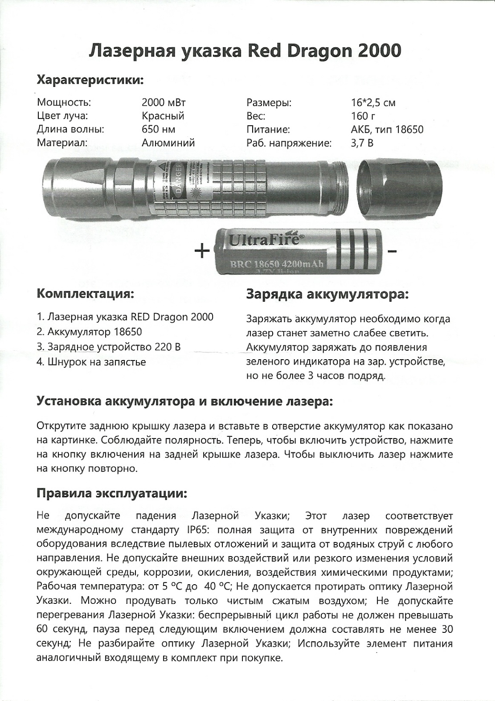

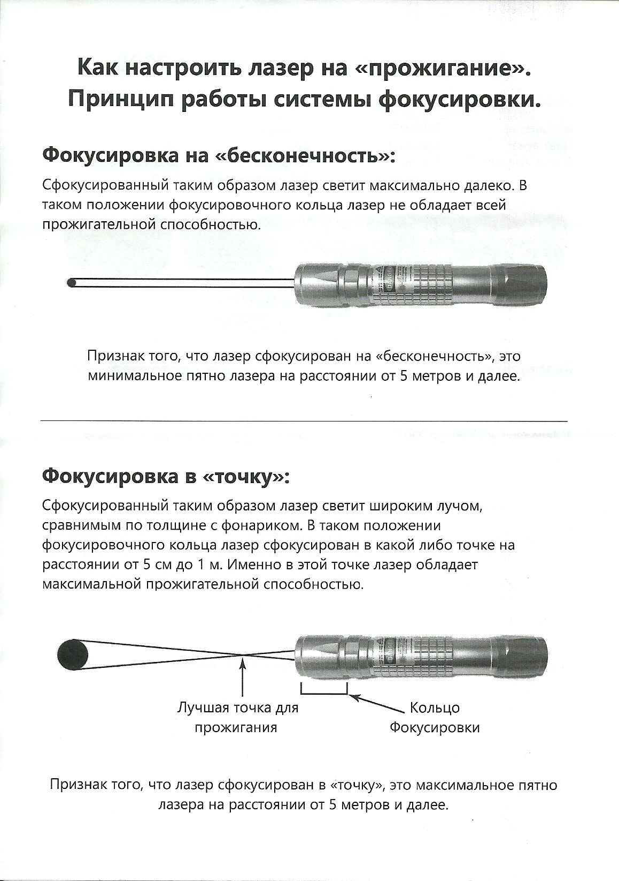

- Техника безопасности при работе с лазерами.
